ДЕПУТАТЫ МУНИЦИПАЛЬНОГО ОКРУГА ТВЕРСКОЙ
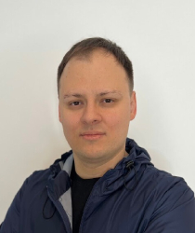
Власенко Иван Сергеевичизбирательный округ № 1
Родился 16.06.1986 в городе Ярославль, проживает в городе Москва, ЦАО.
Окончил Государственное образовательное учреждение высшего профессионального образования "Ярославский государственный педагогический университет им. К.Д. Ушинского", 2008. Кандидат педагогических наук
Занимает должность главного советника по экспертно-проектной работе в региональном исполкоме ОБЩЕРОССИЙСКОГО НАРОДНОГО ФРОНТА в городе Москве (Общероссийское общественное движение "НАРОДНЫЙ ФРОНТ ЗА РОССИЮ"), занимается координацией общественных и волонтерских проектов, организацией работы экспертного сообщества, взаимодействием с органами исполнительной и законодательной власти города Москвы.
Занимался научной и преподавательской деятельностью в области педагогики (автор статей, монографий, патента в сфере медиаобразования);
стипендиат Правительства РФ 2010-11.;
соавтор книги «Информационная война: искажение реальности» (ISBN 978-5-91730-081-8);
член Региональной общественной организации «Мой район».
Награжден почетной грамотой Московской городской Думы за заслуги перед городским сообществом (2021 г.)
Выдвинут московским городским региональным отделением Всероссийской политической партии "ЕДИНАЯ РОССИЯ"
Почта: vlasenko.is@mail.ru
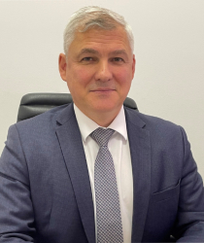
Самсонов Сергей Вячеславовичизбирательный участок № 1
Родился 17.07.1969 в городе Москва. Проживает в городе Москва.
В 1998 году окончил Московский медицинский стоматологический институт.
Работает в должности заведующий филиалом, врач-психиатр в Государственном бюджетном учреждении здравоохранения г. Москвы "Городская поликлиника №3 ДЗМ"
Выдвинут московским городским региональным отделением Всероссийской политической партии "ЕДИНАЯ РОССИЯ"
Почта: samsonov.sv@mutver.ru
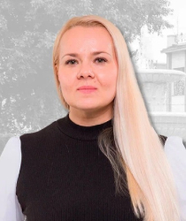
Симонова Ирина Александровнаизбирательный участок № 1
Родилась 20.10.1980 в Москве. Проживает в Москве.
В 2006 году окончила Негосударственное образовательное учреждение высшего профессионального образования "УНИВЕРСИТЕТ РОССИЙСКОЙ АКАДЕМИИ ОБРАЗОВАНИЯ".
Работает в должности заместителя директора по организации творческих и культурно-массовых мероприятий и связям с общественностью в Государственном автономном учреждении культуры города Москвы "Московский городской сад "Эрмитаж"
Выдвинута московским городским региональным отделением Всероссийской политической партии "ЕДИНАЯ РОССИЯ"
Почта: simonova.ia@mutver.ru
Межиева Айна Кюриевнаизбирательный участок № 2
Родилась в городе Грозный, сейчас проживает в городе Москва.
Окончила Государственное образовательное учреждение высшего профессионального образования Российский государственный гуманитарный университет, специальность «Связи с общественностью», 2009
Доцент кафедры общественных связей, туризма и гостеприимства
Выдвинута московским городским региональным отделением Всероссийской политической партии "ЕДИНАЯ РОССИЯ"
Почта: denieva.ak@mutver.ru
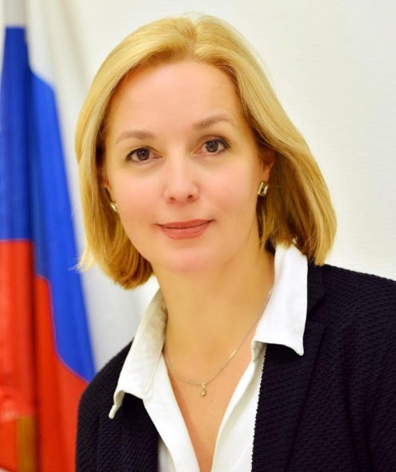
Шевцова Елена Леонидовнаизбирательный участок № 2
Родилась 24.07.1970 года в городе Константиновке Донецкой области.
Окончила Киевский национальный университет культуры и искусств по специальности организатор-методист культурно-просветительской работы и менеджер-режиссер шоу программ, а так же Камчатский государственный университет имени Витуса Беринга по специальности педагог-психолог, РАНХиГС при Президенте РФ по специальности менеджер государственного и муниципального управления.
Выдвинута московским городским региональным отделением Всероссийской политической партии "ЕДИНАЯ РОССИЯ"
Телефон: +7 499 251-56-95 (приемная)
Почта: glava@mutver.ru
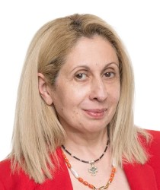
Козьмина Нигяр Тофик Кызыизбирательный участок № 3
Родилась 12.03.1970 года в городе Баку, Азербайджанской ССР, сейчас проживает в городе Москва.
В 1987 году окончила медицинское училище Четвёртого главного управления при Министерстве здравоохранения СССР.
Работает в должности "Управляющий ресторана" в ООО "Сонтек-7"
Выдвинута московским городским региональным отделением Всероссийской политической партии "ЕДИНАЯ РОССИЯ"
Почта: kozmina.nt@mutver.ru

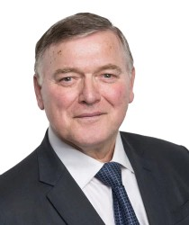
Малышев Павел Александровичизбирательный участок № 3
Родился 05.04.1955 года в пос. п.п. Коммуны, Борского района, Нижегородской области, сейчас проживает в городе Москва.
Окончил ордена Трудового Красного Знамени Академия МВД СССР, 1988
Работает в должности "заместитель генерального директора" в ООО "Центральная Процессинговая Компания"
Выдвинут московским городским региональным отделением Всероссийской политической партии "ЕДИНАЯ РОССИЯ"
Почта: malyishev.pa@mutver.ru
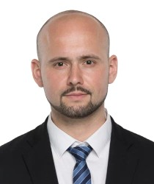
Кржесинский Владимир Александровичизбирательный участок № 3
Родился 22.04.1989 в городе Москва. Проживает в городе Москва.
Окончил Негосударственное образовательное частное учреждение высшего профессионального образования «Институт управления и информатики»
Работает в должности методиста в Государственном бюджетном образовательном учреждении дополнительного образования города Москвы "Дворец творчества детей и молодёжи на Миусах"
Выдвинут московским городским региональным отделением Всероссийской политической партии "ЕДИНАЯ РОССИЯ"
Почта: krzhesinskij.va@mutver.ru
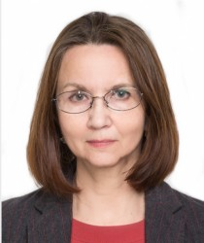
Ковалева Елена Сергеевнаизбирательный участок № 4
Родилась 18.01.1963 года в городе Воскресенск Московской области, сейчас проживает в городе Москва.
В 1986 году окончила Московский институт химического машиностроения.
Работает в должности "заместитель заведующего филиалом "Тверской" в Департамент труда и социальной защиты населения города Москвы Управление социальной защиты населения ЦАО города Москвы Государственное бюджетное учреждение города Москвы территориальный центр социального обслуживания "Арбат"
Выдвинута московским городским региональным отделением Всероссийской политической партии "ЕДИНАЯ РОССИЯ"
Почта: kovaleva.es@mutver.ru
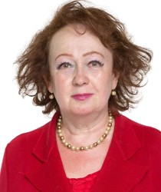
Котяева Ольга Анатольевнаизбирательный участок № 4
Родилась 12.08.1961 в городе Москва, проживает в городе Москва.
В 1984 году окончила Московский государственный университет им. М.В. Ломоносова
пенсионер
Выдвинута московским городским региональным отделением Всероссийской политической партии "ЕДИНАЯ РОССИЯ"
Почта: kotyaeva.oa@mutver.ru
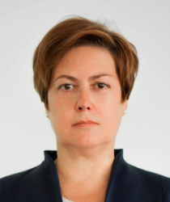
Купрова Елена Викторовнаизбирательный участок № 4
Родилась 29.04.1966 в Москве. Проживает в Москве.
В 1987 году окончила Московский ордена Ленина и ордена Трудового Красного Знамени государственный педагогический институт им. В.И. Ленина.
Работает в должности директора Государственного бюджетного образовательного учреждения города Москвы "Лицей № 1574"
Депутат Совета депутатов муниципального округа Тверской в городе Москве на непостоянной основе (созывы 2017-2022 гг. и 2022-2027 гг.)
Выдвинута московским городским региональным отделением Всероссийской политической партии "ЕДИНАЯ РОССИЯ"
Почта: kuprova.ev@mutver.ru

Администрация

Кириленко Мария Юрьевна - глава администрации муниципального округа Тверской

Отдел по организации и обеспечению деятельности Совета депутатов, общим, кадровым, юридическим вопросам и организационно-информационной работе

Сницарь Денис Николаевич

Начальник отдела

Телефон:8 (499) 251-61-67

Лапин Артем Владимирович

Советник по организационно- информационной работе

Телефон:8 (499) 251-68-94

Марцынович Валентина Вадимовна

Должность: главный специалист по организации и обеспечению деятельности Совета депутатов

Телефон:8 (499) 251-68-94

Семененко Виталий Владимирович

главный специалист по организационно-информационной работе

Телефон:8 (499) 251-68-94

Отдел бухгалтерского учета, отчетности, бюджетно-финансового планирования, технического и хозяйственного обеспечения

Бусуёк Мария Георгиевна

Должность: Начальник отдела. Главный бухгалтер.

Телефон: 8 (499) 250-14-52

